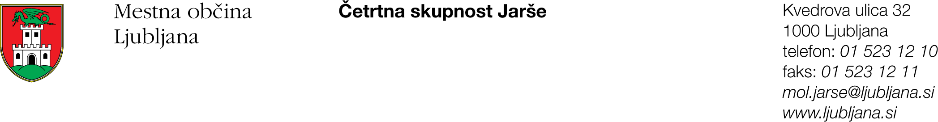
Številka: 900-333/2015-1
Datum: 19. 10. 2015

Na podlagi sedmega odstavka 58. člena Statuta Mestne občine Ljubljana (Uradni list RS, št. 66/07-uradno prečiščeno besedilo in 15/12)

S K L I C U J E M
9. SEJO SVETA ČETRTNE SKUPNOSTI JARŠE,
MESTNE OBČINE LJUBLJANA,
ki bo v SREDO, 28. oktobra 2015 ob 17.00 uri,
v sejni sobi na sedežu Četrtne skupnosti Jarše, Kvedrova 32, Ljubljana.

Predlagam naslednji D N E V N I R E D:

- PGD Šmartno in PGD Zadobrova – predstavitev analize intervencijske poti v Novih Jaršah in Zeleni jami
- «ČS Jarše - zeleni ambasador ZPE 2016«
- uskladitev sodelovanja z Mestnim redarstvom
- informacije s sestanka, uskladitev programa
- Pregled in potrditev zapisnika 8. seje Sveta ČS Jarše, MOL
- Pobude in predlogi
- Razno.

Prosimo, da v primeru zadržanosti svojo morebitno odsotnost sporočite na sedež Četrtne skupnosti Jarše
(tel. 01/523-12-10).

Lep pozdrav.

mag. Bojan Hajdinjak
predsednik Sveta ČS Jarše MOL

Poslano/vročiti:
- članice in člani Sveta ČS Jarše MOL
- Služba za lokalno samoupravo, MU, MOL.

Priloga:
- gradivo za 3. točko dnevnega reda.

